Введение
В настоящее время цифровые технологии активно применяются в сфере образования. Электронные учебные материалы, дистанционное обучение и онлайн-тестирование становятся важной частью учебного процесса. Использование информационных систем позволяет упростить доступ к учебной информации, организовать взаимодействие преподавателей и студентов, а также автоматизировать выполнение отдельных учебных задач.
Одним из решений данной задачи является образовательная платформа. Она позволяет объединить в одной системе учебные курсы, лекционные материалы, задания и тестирование. При отсутствии единой системы учебная информация может храниться в разных местах, а проверка заданий и учёт результатов требуют дополнительных временных затрат со стороны преподавателя.
Актуальность разработки образовательной платформы связана с необходимостью автоматизации учебного процесса и повышения удобства работы с образовательными материалами. Такая система особенно полезна для студентов, которые пропустили занятия, поскольку позволяет получить необходимые материалы и выполнить задания дистанционно. Для преподавателя использование платформы упрощает размещение учебных материалов, проведение тестирования и контроль результатов.
Таким образом, разработка образовательной платформы является актуальной задачей, позволяющей повысить удобство организации учебного процесса и сократить объём ручной работы.
Объектом курсовой работы является процесс организации учебной деятельности с использованием информационных технологий.
Предметом курсовой работы являются программные средства автоматизации управления учебными курсами, материалами и результатами тестирования.
Целью курсовой работы является разработка образовательной платформы для управления учебными курсами, хранения учебных материалов, проведения тестирования и взаимодействия преподавателей со студентами.
Для достижения поставленной цели необходимо решить следующие задачи:
- Изучить особенности организации образовательного процесса и его автоматизации.
- Определить требования к разрабатываемой системе.
- Спроектировать структуру образовательной платформы и базы данных.
- Разработать программное приложение.
- Реализовать функции управления курсами и учебными материалами.
- Реализовать проведение тестирования студентов.
- Провести тестирование разработанного программного продукта.
Основными методами разработки образовательной платформы является использование следующих программных средств: Node.js — для реализации серверной части и бизнес-логики приложения; PostgreSQL — для хранения и обработки данных; Draw.io — для проектирования предметной области и построения структурных схем; Microsoft Word — для подготовки документации и оформления курсовой работы.
Разрабатываемая система предусматривает работу пользователей с учётом их ролей. Преподаватель сможет создавать учебные курсы, размещать материалы, формировать тесты и просматривать результаты студентов. Студент сможет просматривать доступные курсы и материалы, выполнять задания и проходить тестирование.
Практическая значимость работы заключается в создании программного продукта, который позволяет централизовать учебные материалы, упростить доступ к ним и автоматизировать проведение тестирования. Разработанная система может использоваться как основа для дальнейшего расширения функциональности образовательной платформы.
1. Разработка системного проекта
1.1. Назначение разработки
Разрабатываемая программа предназначена для организации дистанционного обучения и контроля знаний студентов в учебных учреждениях. Система предоставляет возможность размещения учебных курсов, лекционных материалов и тестовых заданий, а также обеспечивает взаимодействие между преподавателями и студентами.
В приложении предусмотрено разделение пользователей по ролям: администратор, преподаватель и студент. Для каждой роли определён соответствующий набор функциональных возможностей. Администратор осуществляет управление пользователями и основными параметрами системы. Преподаватель может создавать и редактировать учебные курсы, добавлять учебные материалы и тестовые задания, а также контролировать результаты обучения студентов. Студент получает доступ к назначенным курсам, изучает учебные материалы, выполняет задания и проходит тестирование.
Вся основная информация о пользователях, учебных курсах, материалах и результатах тестирования хранится в базе данных. Это позволяет обеспечить централизованное хранение информации и возможность её дальнейшего использования при формировании результатов обучения.
Для преподавателя предусмотрена возможность просмотра результатов прохождения курсов и анализа успеваемости студентов. Система позволяет определить общий прогресс обучения и обратить внимание на студентов, имеющих низкие результаты.
Интерфейс программы разработан с учётом требований к удобству использования. Основное внимание уделено понятной навигации, удобному отображению учебных материалов и простоте выполнения основных операций. Программа рассчитана на использование на персональных компьютерах и ноутбуках с современным веб-браузером.

1.2. Требования к функциональным характеристикам
Необходимо разработать систему дистанционного обучения с использованием базы данных для хранения информации о пользователях, учебных курсах, учебных материалах и результатах тестирования.
Программа должна обеспечивать следующие функциональные возможности:
- Регистрацию и авторизацию пользователей с разграничением прав доступа по ролям;
- Создание, редактирование и удаление учебных курсов и учебных материалов;
- Управление студентами и преподавателями;
- Добавление студентов к учебным курсам;
- Создание и проведение тестирования;
- Хранение и обработку результатов обучения;
- Отображение прогресса и успеваемости студентов;
- Поиск и фильтрацию пользователей, курсов и учебных материалов;
- Просмотр преподавателем результатов прохождения курсов и статистики успеваемости.
Входными данными системы являются сведения о пользователях, учебных курсах, учебных материалах, тестовых заданиях и результатах прохождения тестирования.
Выходными данными являются информация о созданных учебных курсах, результатах тестирования, прогрессе студентов и их успеваемости. Для преподавателя должна быть предусмотрена возможность просмотра статистики прохождения курсов и результатов обучения студентов.
В программе необходимо предусмотреть возможность редактирования данных, резервного сохранения информации, контроля корректности вводимых данных и быстрого поиска необходимых пользователей и учебных материалов.
1.3. Требования к надёжности и безопасности
Разрабатываемое программное обеспечение должно обеспечивать:
- Стабильную работу системы и сохранность данных при возникновении программных и системных сбоев;
- Возможность восстановления данных и работоспособности системы после нештатных ситуаций;
- Аутентификацию пользователей и разграничение прав доступа в соответствии с их ролями;
- Защиту данных от несанкционированного доступа, изменения и удаления;
- Проверку корректности вводимой информации и блокировку некорректных действий пользователя;
- Возможность резервного копирования базы данных;
- Корректную обработку ошибок без нарушения работоспособности системы.
При разработке системы необходимо предусмотреть проверку вводимых данных и блокировку некорректных действий пользователя. Доступ к функциям управления учебными курсами, пользователями и результатами обучения должен предоставляться в соответствии с установленными правами доступа.
1.4. Требования к составу и параметрам технических свойств
Для работы разработанной системы необходимо персональное компьютерное устройство, соответствующее минимальным системным требованиям, представленным в таблице 1.
Таблица №1 «Минимальные системные требования»
Процессор | Intel(R) Core(TM) i5-6400 CPU @ 2.70GHz 2.70 GHz
Оперативная Память | 8 ГБ, DDR4, DIMM, 2133 МГц;
Разрешение экрана | 1920x1080
Размер экрана | От 20 дюймов
Устройства ввода | Клавиатура, мышь
Дисковое пространство | Не менее 1 ГБ свободного места
Подключаемые устройства | Принтер
Операционная система | Windows 10 и выше
1.5. Требования к информационной и программной совместимости Программа не требует специального обслуживания. Для ознакомления с полным функционалом пользователь должен ознакомиться с руководством пользователя. Для запуска приложения потребуется установленная среда выполнения Node.js, система управления базами данных PostgreSQL, а также любой современный браузер актуальной версии и операционная система Windows 10 или выше.

2. Разработка технического проекта — 06.11
2.1. Обоснование выбора Case–средств, Case–технологии
CASE-средства (Computer-Aided Software Engineering) представляют собой программные инструменты, предназначенные для автоматизации процессов анализа, проектирования и документирования информационных систем. Их использование позволяет наглядно отображать структуру организации, моделировать бизнес-процессы, определять функции системы и устанавливать взаимосвязи между её элементами.
В рамках данного курсового проекта для графического моделирования и разработки проектной документации выбрано программное средство draw.io (diagrams.net). Данный инструмент представляет собой редактор диаграмм, позволяющий создавать различные графические схемы, в том числе организационные структуры, диаграммы вариантов использования UML, блок-схемы и модели бизнес-процессов.
Выбор draw.io обусловлен доступностью инструмента, простотой использования и наличием широкого набора графических элементов для построения диаграмм различного назначения. Программа позволяет создавать и редактировать схемы, устанавливать связи между элементами, добавлять текстовые обозначения и экспортировать готовые диаграммы для включения в пояснительную записку курсового проекта.
К основным преимуществам draw.io относятся:
- Наличие бесплатной версии для создания и редактирования диаграмм;
- Возможность построения организационных структур и схем взаимодействия участников;
- Поддержка графических элементов для моделирования диаграмм вариантов использования UML;
- Возможность создания блок-схем для описания последовательности выполнения бизнес-процессов;
- Удобное редактирование и изменение разработанных моделей;
- Возможность сохранения и экспорта диаграмм в графические форматы для использования в проектной документации.
В процессе выполнения курсового проекта draw.io будет использоваться для составления организационной структуры, построения диаграммы вариантов использования, графического представления и детализации бизнес-процессов, отображения функций системы, анализа входной и выходной информации, а также разработки органиграммы.
Таким образом, применение draw.io позволит обеспечить наглядное представление результатов анализа предметной области, систематизировать проектные материалы и подготовить графические схемы, необходимые для выполнения курсового проекта.
2.1.1. Составление организационной структуры
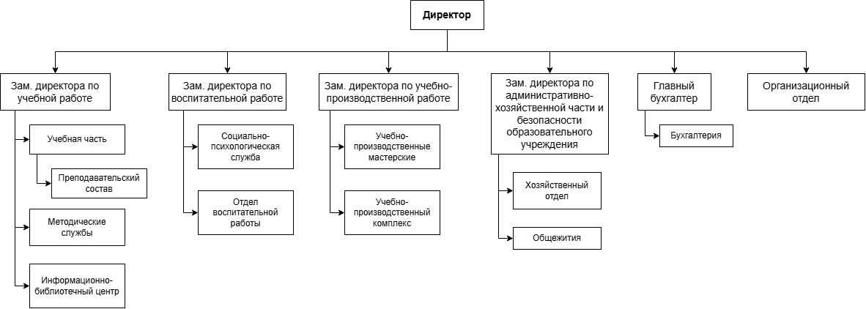
Рис. 1 «Организационная диаграмма»

2.1.2 Моделирование диаграммы вариантов использования
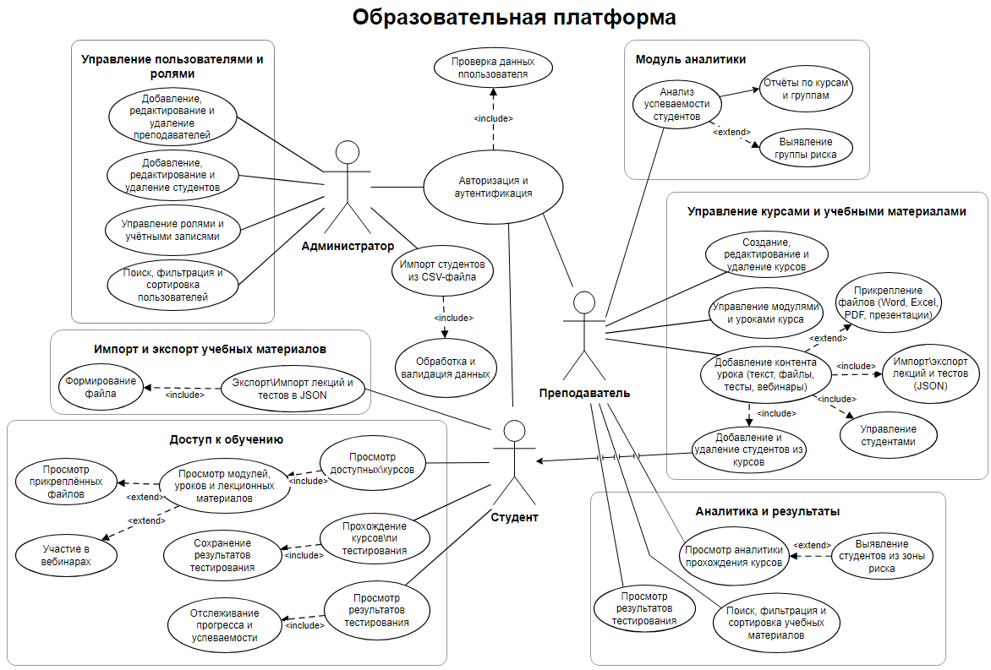
Рис. 2 «Диаграмма вариантов использования»
2.1.3. Определение бизнес-процессов и ЦКП
ЦКП – ценным конечным продуктом образовательной платформы является организованный процесс дистанционного обучения, обеспечивающий доступ к учебным материалам, проверку знаний, контроль успеваемости и анализ результатов обучения.
Таблица № 2 «Общее представление бизнес-процессов»
№ | Бизнес-процесс | Ответственный за процесс
1 | Регистрация и авторизация пользователей | Администратор
2 | Создание и управление курсами | Преподаватель
3 | Размещение лекций и учебных материалов | Преподаватель
4 | Создание тестов и проверочных заданий | Преподаватель
5 | Изучение материалов и прохождение тестирования | Студент
6 | Контроль успеваемости и анализ результатов обучения | Преподаватель
7 | Управление пользователями и правами доступа | Администратор
8 | Импорт и экспорт учебных материалов и данных | Администратор, преподаватель
9 | Формирование статистики и отчётов по курсам | Преподаватель
10 | Хранение данных и регистрация действий пользователей | Администратор
2.1.3 Диаграмму деятельности с артефактами

Рис. 3 «Декомпозиция «» в виде дерева функций»
2.1.3.1. Детализация бизнес-процессов
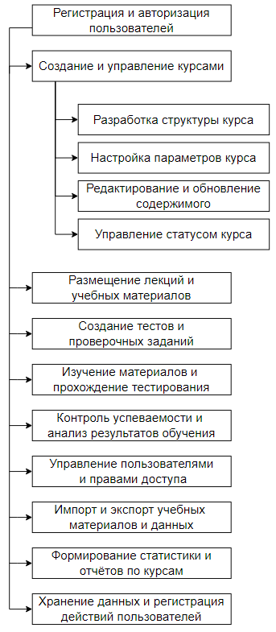
Рис. 3 «Декомпозиция «» в виде дерева функций»
2.1.3.2. Детализация функций с учетом основных задач, объектов, субъектов
Таблица №3 «Описание функций бизнес-процессов
№ | Функция | Элемент | Описание
1 | Разработка структуры курса | Задачи
1 | Разработка структуры курса | Создание структуры | Преподаватель задает модули, темы и разделы учебного курса для логической организации материалов.
1 | Разработка структуры курса | Объекты
1 | Разработка структуры курса | Структура курса | Иерархический список модулей, тем и разделов учебного курса.
1 | Разработка структуры курса | Субъекты
1 | Разработка структуры курса | Преподаватель | Создает структуру курса и распределяет разделы учебного плана.
2 | Настройка параметров курса | Задание параметров | Преподаватель устанавливает длительность обучения, требования, формат и условия прохождения курса.
2 | Настройка параметров курса | Объекты
2 | Настройка параметров курса | Параметры курса | Организационные, временные и содержательные характеристики учебного курса.
2 | Настройка параметров курса | Субъекты
2 | Настройка параметров курса | Преподаватель | Задает и сохраняет конфигурацию и параметры курса.
3 | Редактирование и обновление содержимого | Модификация контента | Преподаватель вносит изменения в учебные материалы, дополняет лекции и обновляет актуальную информацию.
3 | Редактирование и обновление содержимого | Объекты
3 | Редактирование и обновление содержимого | Учебный контент и материалы | Текстовые документы, презентации, видеолекции и методические материалы курса.
3 | Редактирование и обновление содержимого | Субъекты
3 | Редактирование и обновление содержимого | Преподаватель | Редактирует, обновляет и актуализирует содержимое курса.
4 | Управление статусом курса | Изменение статуса | Преподаватель переводит курс между состояниями: черновик, публикация или архив.
4 | Управление статусом курса | Объекты
4 | Управление статусом курса | Статус и реестр курсов | Информация о текущем состоянии готовности и доступности курса для пользователей.
4 | Управление статусом курса | Субъекты
4 | Управление статусом курса | Преподаватель | Управляет жизненным циклом и статусом публикации курса.

3. Анализ прототипа приложения
3.1. Характеристика приложения
Назначение приложения В рамках курсового проекта разрабатывается веб-приложение ZSkills, предназначенное для организации дистанционного обучения и управления образовательным процессом. Приложение относится к классу систем управления обучением LMS (Learning Management System).
Система предоставляет преподавателям возможность создавать и редактировать учебные курсы, формировать модули и добавлять уроки различных типов: лекции, тесты, практические работы и вебинары. Студенты могут записываться на курсы с помощью приглашений, изучать учебные материалы, проходить тестирование и отслеживать результаты своего обучения. Администратор обеспечивает управление пользователями, назначение ролей и контроль основных параметров работы системы.
Основная цель разработки — создание единой информационной системы, обеспечивающей удобное взаимодействие между преподавателями и студентами, автоматизацию учебных процессов и контроль результатов обучения.
Пользователи системы
Разрабатываемое приложение ориентировано на три основные категории пользователей: администраторов, преподавателей и студентов.
Администратор отвечает за управление пользователями и их учетными записями, назначение ролей и настройку доступа к функциональным возможностям системы. Также администратор может выполнять первоначальное заполнение базы данных и контролировать работу приложения с помощью специального программного лаунчера.
Преподаватель использует систему для создания и редактирования учебных курсов, формирования модулей и добавления уроков. Он может создавать тесты, настраивать проходной балл, ограничивать время выполнения и количество попыток прохождения. Кроме того, преподавателю доступны инструменты просмотра статистики и анализа успеваемости студентов.
Студент использует приложение для записи на учебные курсы по приглашению, просмотра доступных курсов и учебных материалов, прохождения лекций и тестов, а также отслеживания личного прогресса и результатов обучения.
Функциональные возможности приложения
Управление учебным контентом
Система предоставляет преподавателям инструменты для создания, редактирования и удаления учебных курсов, модулей и уроков.
В приложении предусмотрена поддержка трех типов уроков:
- Лекция — учебный материал, представленный в текстовом формате с возможностью добавления вложенных файлов.
- Тест — проверочное задание, состоящее из набора вопросов и вариантов ответов. Для теста предусмотрена настройка проходного балла, ограничения времени и количества попыток.
- Практическая работа — учебное задание для отработки полученных знаний на практике, предполагающее загрузку выполненного решения в виде файла или текста. Для практической работы предусмотрена настройка максимального балла, сроков сдачи и возможности повторной отправки на проверку.
- Вебинар — учебное мероприятие, для которого указываются ссылка на онлайн-встречу и дата ее проведения.
Учебные материалы объединяются в модули, которые, в свою очередь, входят в состав соответствующих курсов.
Организация тестирования
В приложении реализована возможность создания тестов с использованием различных типов вопросов, включая одиночный и множественный выбор ответа, ввод текстового ответа и установление соответствий.
Для каждого теста преподаватель может задать следующие параметры:
- Проходной балл, определяющий минимальный результат для успешного прохождения теста;
- Максимальное количество попыток прохождения;
- Возможность разрешения повторных попыток;
- Ограничение времени выполнения теста в минутах.
Если возможность повторного прохождения отключена, студенту предоставляется только одна попытка, а настройка максимального количества попыток становится недоступной.
Контроль количества попыток осуществляется на стороне серверного приложения. При достижении установленного ограничения система запрещает дальнейшее прохождение теста.
Также предусмотрена проверка корректности настроек тестирования. Например, включение возможности нескольких попыток при установленном максимальном количестве попыток, равном единице, считается логическим противоречием и приводит к ошибке валидации.

Управление пользователями
Система поддерживает регистрацию и авторизацию пользователей с использованием адреса электронной почты и пароля.
Для разграничения прав доступа реализована ролевая модель, включающая три категории пользователей:
- ADMIN — администратор системы;
- TEACHER — преподаватель;
- STUDENT — студент.
Каждая роль обладает определенным набором разрешений, определяющих доступные функции приложения.
Для организации записи на учебные курсы предусмотрена система приглашений. Преподаватель или уполномоченный пользователь может предоставить студентам специальный токен, с помощью которого они получают возможность присоединиться к соответствующему курсу.
Дополнительно реализована возможность импорта списка студентов из файла, что упрощает добавление пользователей в систему.
Отслеживание учебного прогресса
Приложение обеспечивает автоматизированный учет результатов обучения студентов.
В рамках данного функционала реализованы следующие возможности:
- Учет количества пройденных уроков;
- Отслеживание выполнения тестовых заданий;
- Сохранение результатов попыток прохождения тестов;
- Определение и сохранение наилучшего результата по каждому тесту;
- Отображение индивидуального прогресса студента;
- Формирование статистики по учебным курсам.
Преподаватели и администраторы могут использовать полученные данные для оценки успеваемости студентов и анализа эффективности учебного процесса.
Программный лаунчер для управления проектом
В состав проекта входит отдельное настольное приложение — программный лаунчер, предназначенный для упрощения развертывания, настройки и запуска системы в операционной среде Windows.
Лаунчер разработан с использованием языка программирования Python и библиотеки CustomTkinter. Он предоставляет графический интерфейс для выполнения основных операций по управлению проектом без необходимости использования командной строки.
Основные функциональные возможности лаунчера:
- Проверка подключения к базе данных PostgreSQL;
- Применение миграций базы данных с использованием Prisma;
- Первоначальное заполнение базы данных учетной записью администратора и демонстрационными данными;
- Сборка и запуск серверной и клиентской частей приложения;
- Настройка портов для серверной и клиентской частей;
- Просмотр журналов работы запущенных компонентов системы;
- Настройка параметров учетной записи администратора, включая адрес электронной почты, имя и пароль.
Для упрощения распространения лаунчер может быть собран в исполняемый файл формата EXE с использованием инструмента PyInstaller.
Архитектура и используемые технологии
Приложение ZSkills построено на основе клиент-серверной архитектуры и состоит из трех основных компонентов: серверной части, клиентской части и программного лаунчера.
Серверная часть
Серверная часть приложения отвечает за обработку запросов, выполнение бизнес-логики, взаимодействие с базой данных и обеспечение безопасности системы.
Для ее разработки используются следующие технологии:
- Язык программирования: TypeScript.
- Серверный фреймворк: NestJS.
- Средство взаимодействия с базой данных: Prisma ORM.
- Система управления базами данных: PostgreSQL.
- Механизм аутентификации: JWT с использованием Passport.js.
- Валидация данных: class-validator и class-transformer.
Серверная часть предоставляет REST API, через которое клиентское приложение получает доступ к функциям системы.
Клиентская часть
Клиентская часть представляет собой веб-интерфейс приложения, предназначенный для взаимодействия пользователей с системой.
Для разработки клиентской части используются:
- Язык программирования: TypeScript.
- Веб-фреймворк: Next.js 14 с использованием App Router.
- Библиотека пользовательского интерфейса: React.
- Средство стилизации: Tailwind CSS.
- Набор компонентов интерфейса: shadcn/ui.
- Управление состоянием приложения: Zustand.
- Работа с формами: React Hook Form.
- Валидация форм: Zod.
Клиентская часть обеспечивает отображение учебных курсов, модулей, уроков, тестов, личного прогресса и административных инструментов в зависимости от роли авторизованного пользователя.
Программный лаунчер
Лаунчер представляет собой отдельное настольное приложение, предназначенное для управления процессами развертывания и запуска ZSkills.
Для его разработки используются:
- Язык программирования: Python 3.10 и выше.
- Библиотека графического интерфейса: CustomTkinter.
- Инструмент сборки исполняемого файла: PyInstaller.
Лаунчер взаимодействует с локальным окружением проекта, проверяет доступность базы данных, выполняет необходимые команды сборки и запуска, а также отображает журналы работы компонентов приложения.
Взаимодействие компонентов системы
Обмен данными между клиентской и серверной частями осуществляется посредством REST API с использованием протокола HTTP и формата JSON.
Для доступа к защищенным конечным точкам API используется механизм аутентификации на основе JWT. Токен передается в заголовке HTTP-запроса Authorization.
После получения запроса серверная часть выполняет проверку прав доступа пользователя, обрабатывает переданные данные и при необходимости взаимодействует с базой данных PostgreSQL посредством Prisma ORM.
Структура проекта
Проект ZSkills имеет модульную структуру, обеспечивающую разделение клиентской и серверной частей, а также компонентов программного лаунчера. Основные каталоги и файлы проекта:
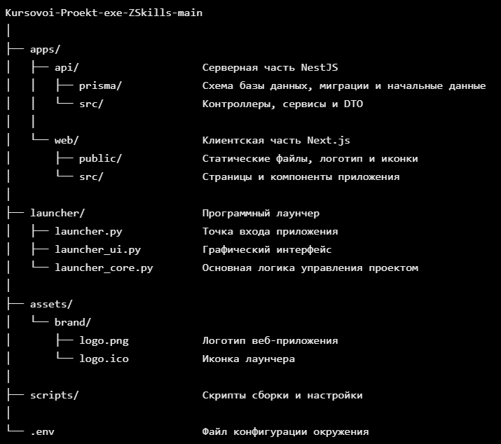
Рис. 4 «Основная структура проекта»
Такое разделение позволяет независимо разрабатывать и сопровождать отдельные компоненты системы, упрощает настройку проекта и обеспечивает удобство его дальнейшего расширения.
Требования к программному и аппаратному окружению
Для корректной работы и развертывания приложения необходимо следующее программное обеспечение:
- Node.js версии 20 и выше — среда выполнения серверной и клиентской частей приложения.
- Python версии 3.10 и выше — среда выполнения программного лаунчера.
- PostgreSQL версии 14 и выше — система управления базами данных.
- npm или pnpm — менеджер пакетов для установки зависимостей проекта.
- Операционная система Windows — основная целевая среда для использования программного лаунчера.
При этом клиентская и серверная части приложения могут работать в других операционных системах при наличии необходимых зависимостей и настроенного окружения.
Особенности реализации
При разработке приложения предусмотрен ряд особенностей, обеспечивающих корректность работы и удобство использования системы.
Пароли пользователей хранятся в базе данных в виде криптографических хешей, сформированных с использованием алгоритма bcrypt. Исходные пароли в базе данных не сохраняются.
Параметры подключения к базе данных, секретные ключи и настройки учетной записи администратора задаются через переменные окружения, хранящиеся в файле .env.
Для проверки корректности пользовательских данных используются механизмы валидации на клиентской и серверной сторонах.
Ограничения на количество попыток прохождения тестов проверяются серверной частью приложения. Это позволяет исключить возможность обхода установленных ограничений посредством изменения клиентского интерфейса.
Сборка клиентской и серверной частей выполняется в производственном режиме с использованием соответствующих команд Next.js и NestJS.
Программный лаунчер автоматически определяет корневой каталог проекта и управляет запуском серверной и клиентской частей.
Обеспечение безопасности
В приложении предусмотрены механизмы защиты пользовательских данных и разграничения доступа к функциональным возможностям системы.
Основные меры безопасности включают:
- Разграничение доступа на основе ролей пользователей;
- Защиту конечных точек API с помощью механизмов
- Аутентификации и авторизации;
- Использование JWT для подтверждения личности пользователя;
- Ограничение срока действия токенов доступа;
- Хранение паролей в виде хешей с использованием алгоритма bcrypt;
- Проверку корректности входных данных на серверной стороне;
- Защиту административных и преподавательских функций от доступа пользователей с недостаточными правами;
- Исключение отображения паролей и секретных параметров в журналах работы лаунчера;
- Маскирование поля ввода пароля в графическом интерфейсе.
Использование перечисленных механизмов позволяет повысить защищенность приложения, обеспечить разграничение полномочий пользователей и снизить вероятность несанкционированного доступа к данным системы.

4. Реализация — 27.11
4.2. Руководство программиста
Общие сведения о программе
Программа предназначена для организации дистанционного обучения и проверки знаний студентов в учебных учреждениях. Система позволяет размещать учебные курсы, лекционные материалы и тестовые задания, обеспечивая удобное взаимодействие между преподавателями и студентами. Использование платформы упрощает процесс обучения, контроля успеваемости и управления учебными материалами.
В разработанном приложении предусмотрено разделение пользователей по ролям: администратор, преподаватель и студент. В зависимости от роли пользователю доступен соответствующий набор возможностей. Преподаватель может создавать и редактировать курсы, добавлять лекции, тесты и прикреплённые материалы. Студент, в свою очередь, получает доступ к учебным материалам, проходит тестирование, выполняет задания и отслеживает собственный прогресс обучения. Информация о действиях пользователей сохраняется в базе данных и в дальнейшем используется для отображения статистики и анализа прохождения курсов.
модуль аналитики. С его помощью преподаватель может просматривать результаты прохождения курсов, оценивать активность студентов и выявлять обучающихся, которым требуется дополнительное внимание. Помимо этого, в приложении реализованы импорт списка студентов из CSV-файлов и экспорт учебных материалов в формате JSON, что упрощает управление курсами и учебным контентом.
Интерфейс платформы выполнен в светлой цветовой гамме с использованием зелёных акцентных элементов и адаптирован для работы на различных устройствах. При разработке особое внимание было уделено удобству использования: упрощена навигация по курсам, управление учебными материалами и прохождение тестирования. Благодаря этому обеспечивается понятное и комфортное взаимодействие с системой для преподавателей и студентов.
Основные функции:
В программе должно присутствовать:
• Ролевая система с разделением пользователей на администратора, преподавателя и студента;
• Авторизация и аутентификация пользователей;
• Добавление, удаление и редактирование преподавателей администратором;
• Добавление, удаление и редактирование студентов администратором и преподавателем;
• Импорт студентов из CSV-файлов;
• Добавление и удаление студентов из учебных курсов;
• Создание, редактирование и удаление курсов;
• Создание, редактирование и удаление модулей курса;
• Создание, редактирование и удаление уроков курса;
• Возможность добавления содержимого урока, включая текст лекции, прикреплённые файлы, тестирование и вебинары;
• Поддержка прикрепления файлов форматов Word, Excel, PDF и презентаций;
• Создание тестов с различными типами вопросов и вариантов ответов;
• Импорт и экспорт лекций и тестов в формате JSON;
• Прохождение курсов и тестирования студентами;
• Отображение прогресса прохождения курса студентом;
• Просмотр аналитики прохождения курсов в кабинете преподавателя;
• Отображение успеваемости и прогресса студентов по курсам;
• Выявление студентов, находящихся в зоне риска по результатам прохождения курса;
• Поиск, фильтрация и сортировка пользователей и учебных материалов;
• Хранение данных пользователей, курсов и результатов обучения в базе данных.
Требования к составу и параметрам технических средств:
Таблица №5 «Минимальные системные требования»
Процессор | Intel(R) Core(TM) i5-6400 CPU @ 2.70GHz 2.70 GHz
Оперативная Память | 8 ГБ, DDR4, DIMM, 2133 МГц;
Разрешение экрана | 1920x1080
Размер экрана | От 20 дюймов
Устройства ввода | Мышь, клавиатура
Дисковое пространство | 1 Гб
Подключаемые устройства | Принтер
Операционная система | Windows 10 и выше

Требования к программному обеспечению:
Для запуска приложения потребуется установленная среда выполнения Node.js, система управления базами данных PostgreSQL, а также любой современный браузер актуальной версии и операционная система Windows 10 или выше.
Разработка программы
Приложение разработано с использованием платформы Node.js, а также фреймворков Next.js и NestJS. Данные технологии позволяют создавать современные веб-приложения с разделением клиентской и серверной части, обеспечивают высокую производительность системы и удобство дальнейшего сопровождения проекта.
Node.js представляет собой среду выполнения JavaScript-кода, применяемую для разработки серверной части веб-приложений. Платформа поддерживает асинхронную обработку запросов и обеспечивает эффективную работу с большим количеством пользователей и данных.
Next.js используется для разработки клиентской части приложения и построения пользовательского интерфейса. Данный фреймворк предоставляет средства для создания динамических веб-страниц, удобной навигации и оптимизации работы приложения.
NestJS применяется для реализации серверной логики приложения. Фреймворк обеспечивает структурированную организацию проекта, обработку запросов пользователей, взаимодействие с базой данных и реализацию основных функций системы.
Для хранения информации используется система управления базами данных PostgreSQL. PostgreSQL обеспечивает надежное хранение данных, поддержку сложных запросов и безопасность работы с информацией.
Создание проекта

Таблица №6 «Словарь данных»
Выходная информация:
Выходная информация предоставляется пользователям через удобный графический интерфейс образовательной платформы, обеспечивающий работу с курсами, лекциями и тестированием. Система также поддерживает экспорт лекционных и тестовых занятий в формат JSON для хранения, переноса и повторного использования учебных материалов.

4.3. Руководство пользователя
Для открытия программы нужно запустить серверную и клиентскую часть, а также базу данных. После этого в терминале появиться ссылка на сайт. Перейдя по ней, мы попадем в программу.
При открытии программы нас встречает главная страница с кратким описанием приложения, его функциями, а также кнопка входа:
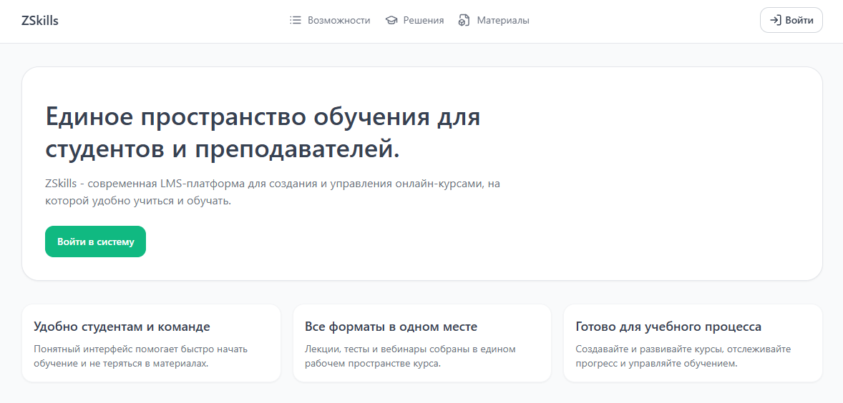
Рис.18 «Главная страница»

Для входа в систему нажимаем «Войти», нас перекинет на страницу входа, где нужно ввести логин и пароль:
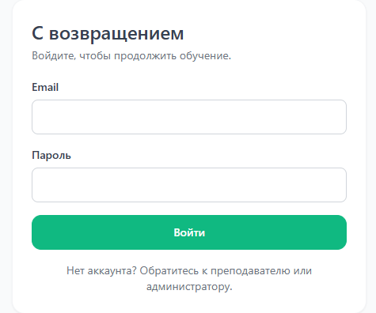
Рис.19 «Страница авторизации»

При входе под администратором у нас будет панель управления преподавателями и студентами:
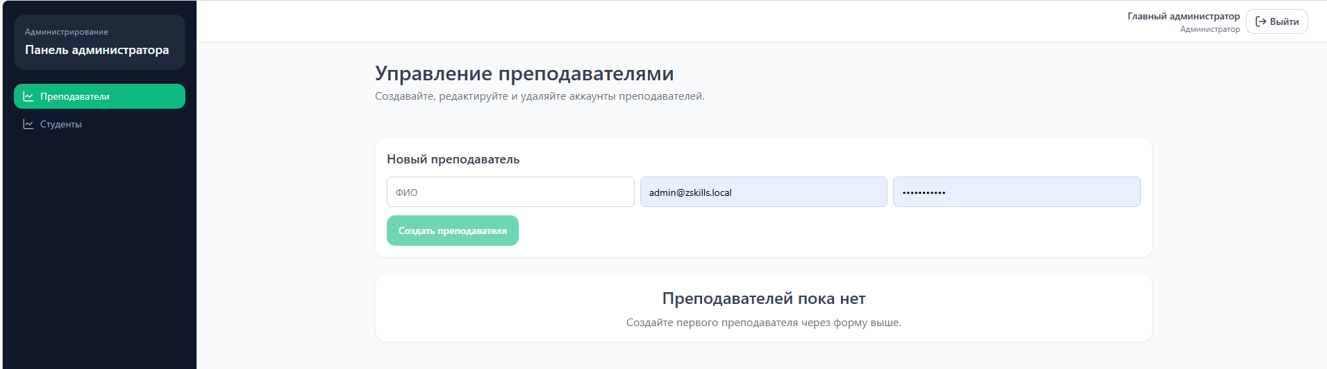
Рис.20 «Администратор – управление преподавателями»

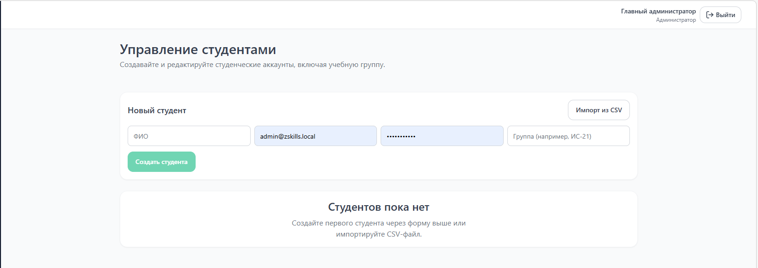
Рис.21 «Администратор – управление студентами»

В системе предусмотрен импорт студентов, при нажатии на кнопку открывается мастер импорта, с пошаговым импортом студентов:
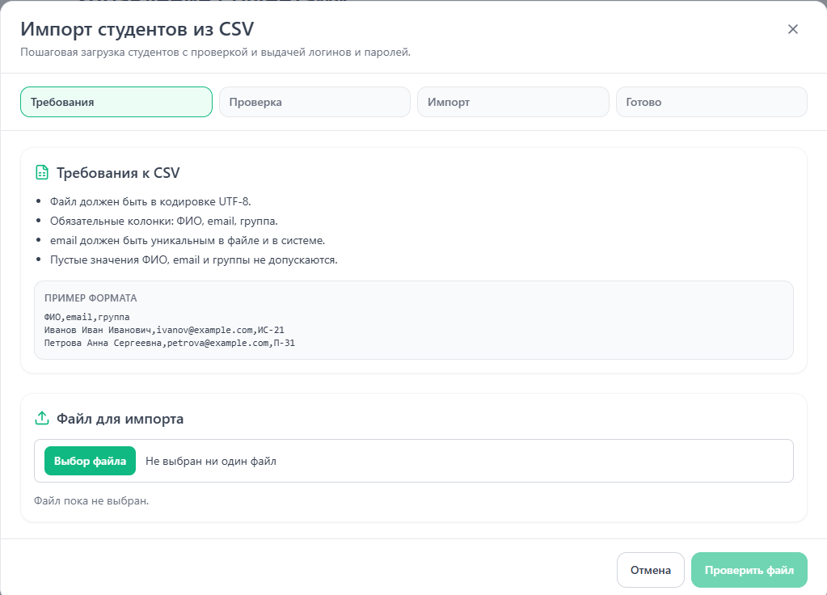
Рис.22 «Импорт студентов из CSV»

При входе под преподавателем у нас будет окно курсов, в котором будут все курсы преподавателя, а так же кнопка для добавления курса:
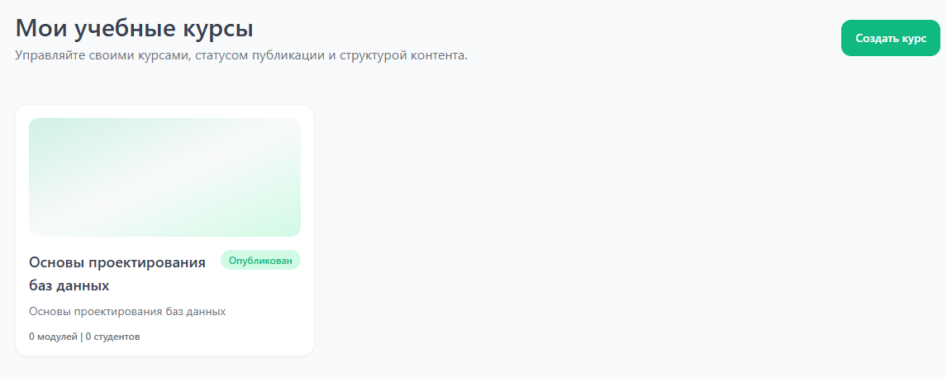
Рис.23 «Преподаватель – управление курсами»

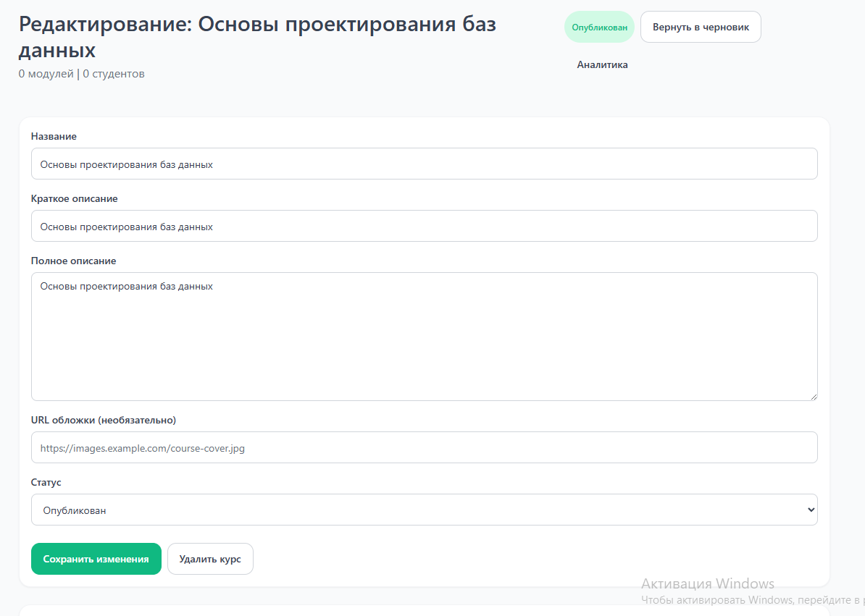
Рис.24 «Редактирование курса»

Преподаватель так же может создавать и импортировать студентов, а так же прикреплять их к курсу
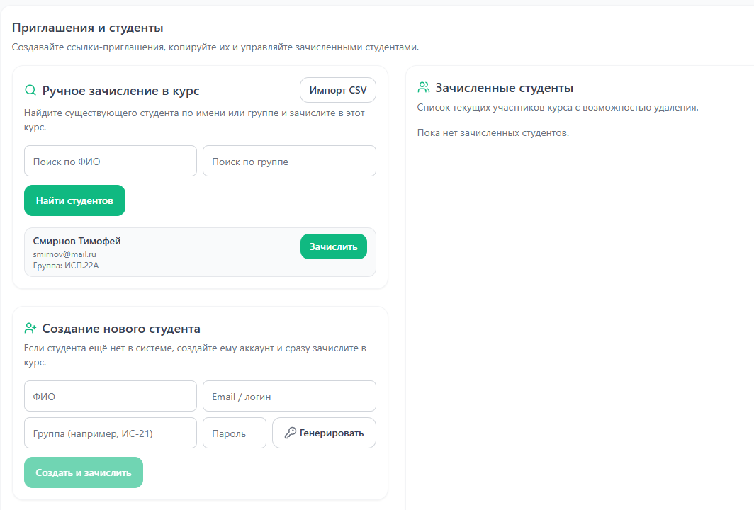
Рис.25 «Преподаватель – закрепление студентов»

Создание урока происходит в два этапа: сначала заполняем базовую информацию об уроке (название, описание, тип), далее заполняем содержание урока, в зависимости от типа урока:
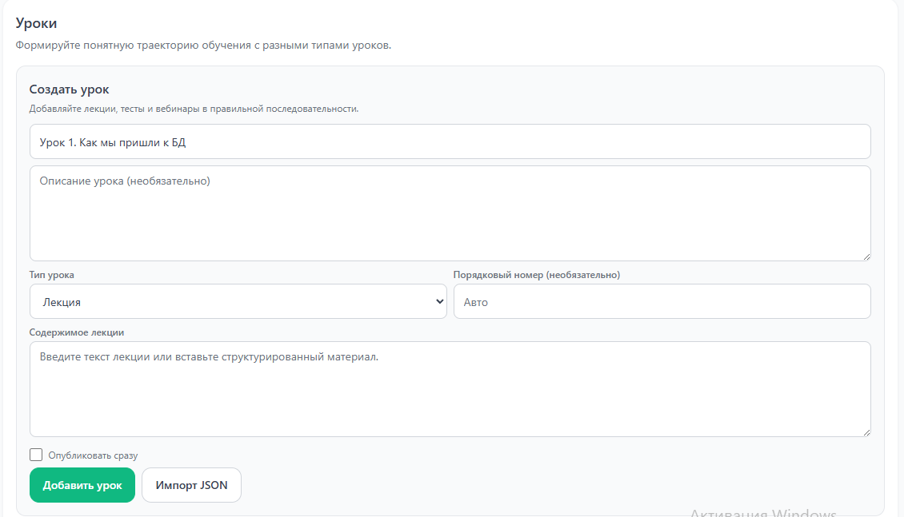
Рис.26 «Создание урока»

Содержание урока тип «Лекция»:
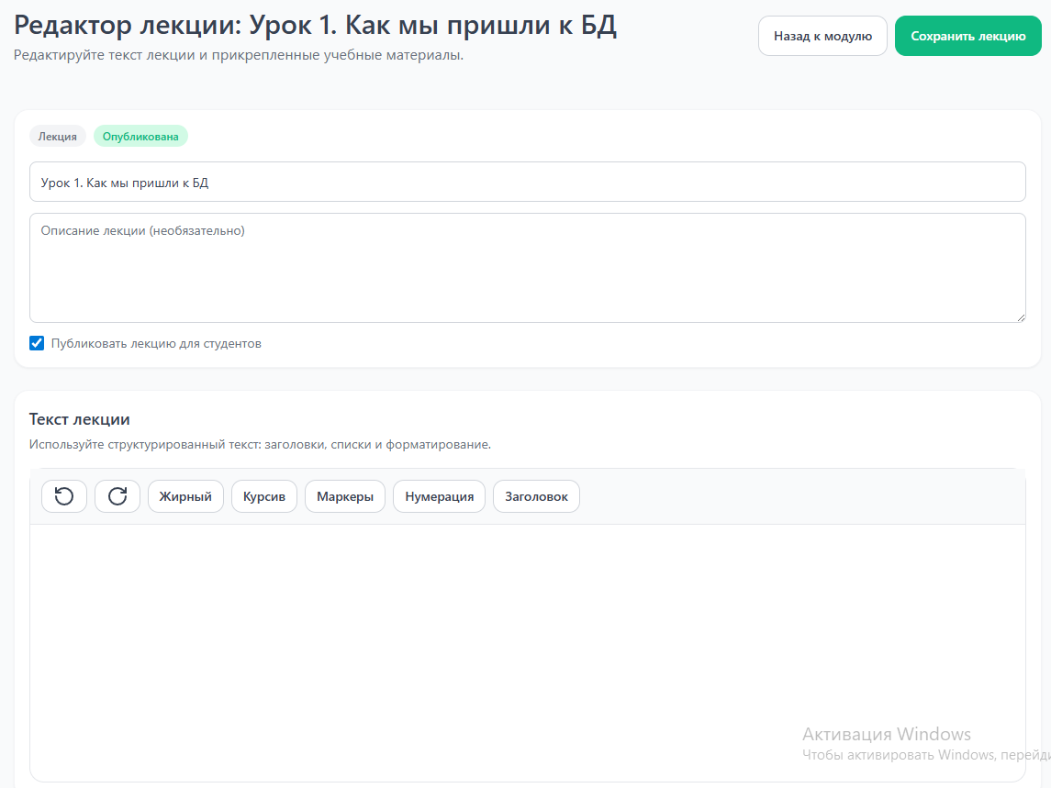
Рис.27 «Редактирование урока тип Лекция»
Содержание урока тип «Тест»:
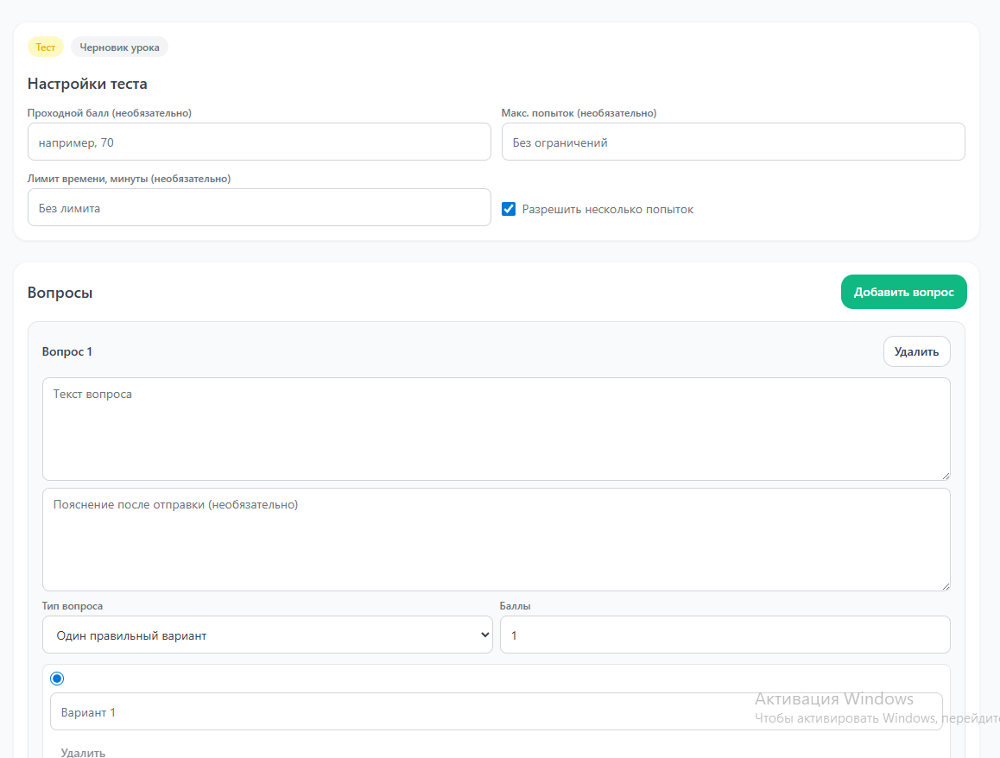
Рис.28 «Редактирование урока тип Тест»

Содержание урока тип «Вебинар»:
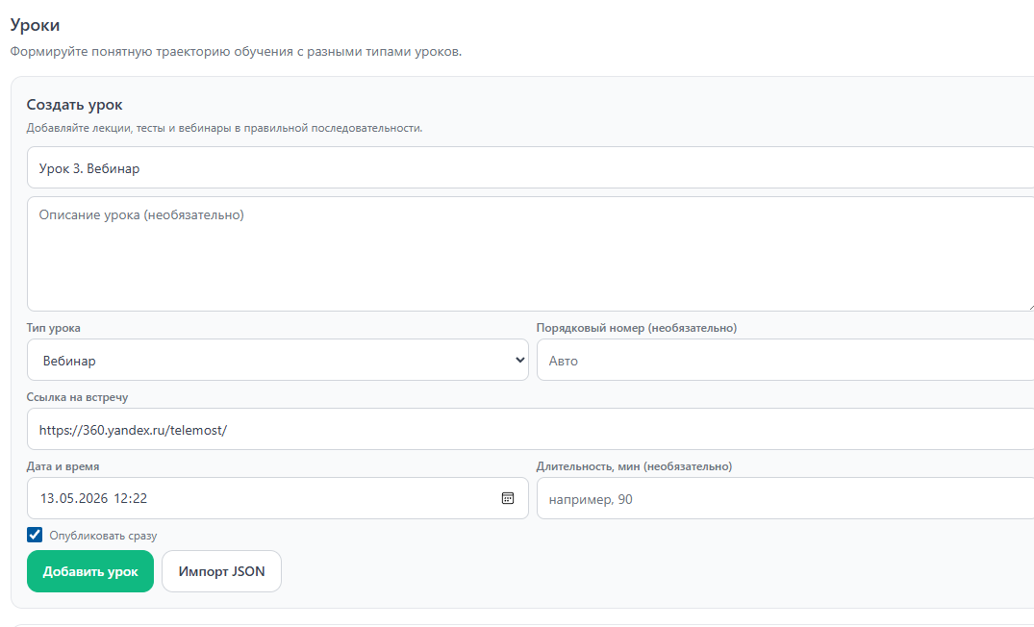
Рис.29 «Редактирование урока тип Вебинар»

Просмотр курса от лица студента:
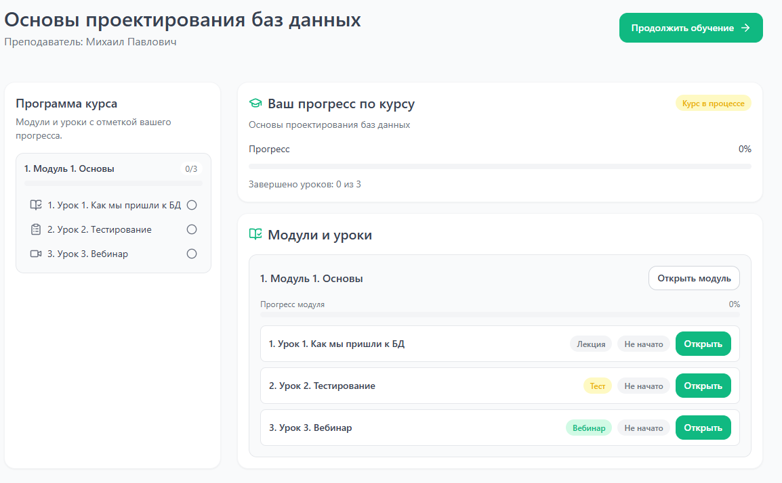
Рис.30 «Студент – просмотр курса»

Выполнения урока тип «Лекция» от лица студента:
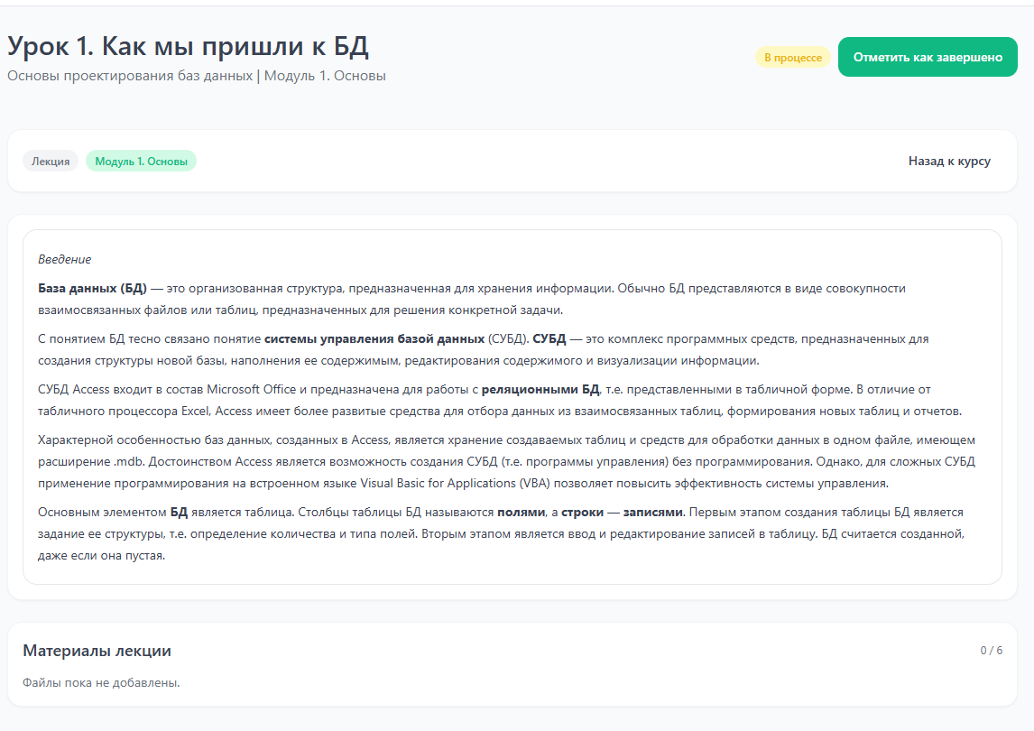
Рис.31 «Студент – просмотр лекции»

Выполнения урока тип «Тест» от лица студента:
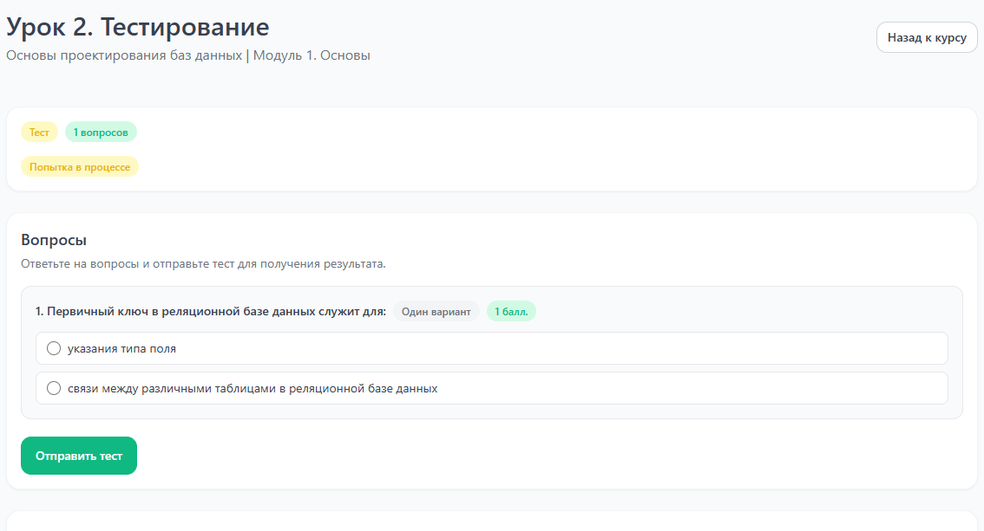
Рис.32 «Студент – выполнение теста»

Выполнения урока тип «Вебинар» от лица студента:
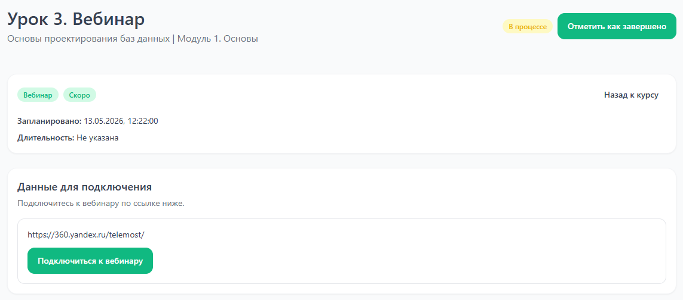
Рис.33 «Студент – просмотр вебинара»

Преподавателю доступна возможность просматривать аналитику выполнения его курса студентами, в панели управления курсом. На данной панели видно информацию по всем студентам, а так же отдельно выбранного:
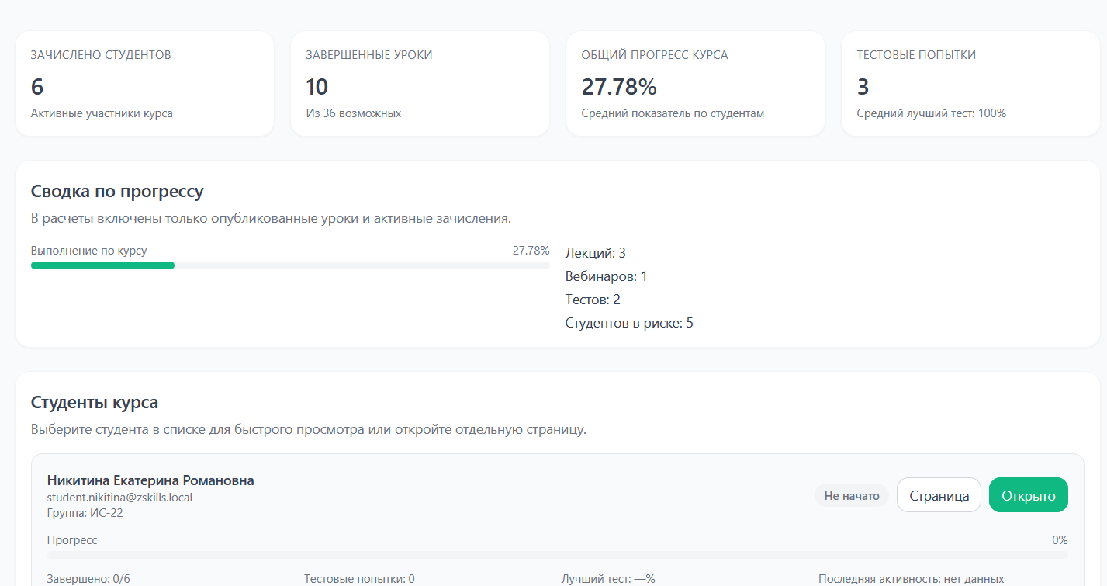
Рис.34 «Преподаватель – аналитика курса»

5. Тестирование и отладка — 07.12
5.1. Разработка тестовых наборов в соответствии с требованиями демоэкзамена

5.2. Отладка приложения

Заключение
Список литературы
Приложения 21.12

